《安全评价报告信息公布表》
机构名称 | 重庆市安全生产科学研究有限公司 |  |  |  | 资质证号 |  |  |  | APJ-（渝）-001
委托单位 | 重庆市合川区林海石业有限公司
项目名称 | 重庆市合川区林海石业有限公司建筑用石灰石矿山（扩建）一采区
项目类别 | 预评价 □现状评价 验收评价 其他
所属业务类别 |  | 非煤矿山
安全评价过程控制情况
安全评价项目管理 | 项目组组长 |  |  | 技术负责人 |  |  |  |  |  | 过程控制负责人
安全评价项目管理 | 陈兴勇 |  |  | 唐元杰 |  |  |  |  |  | 冯皓
编制过程 | 报告编制人 |  | 报告提交日期 |  |  |  | 报告审核人 |  |  |  | 报告审批人
编制过程 | 罗青海 |  | 2021.10.29 |  |  |  | 陈兴勇 |  |  |  | 蔡治勇
姓 名 | 认定专业 |  | 安全评价师从业识别卡/证书编号 |  |  |  | 注册安全工程师  注册证号 |  |  |  |  | 是否专职
陈兴勇 | 机械专业 |  | 026317 |  |  |  | 55180172489 |  |  |  |  | 是
罗青海 | 安全专业 |  | 030480 |  |  |  | 55200257985 |  |  |  |  | 是
欧 建 | 地质专业 |  | 033483 |  |  |  |  |  |  |  |  | 是
孙文豪 | 通风专业 |  | 037349 |  |  |  |  |  |  |  |  | 是
吴子科 | 水工结构 |  | 023846 |  |  |  | 55180193792 |  |  |  |  | 是
唐金广 | 电气专业 |  | 026313 |  |  |  | 55190209582 |  |  |  |  | 是
唐元杰 | 采矿专业 |  | 001493 |  |  |  | 55070030029 |  |  |  |  | 是
蔡治勇 | 安全专业 |  | 003832 |  |  |  | 55080052964 |  |  |  |  | 是
闫云光 | 采矿专业 |  | 035582 |  |  |  |  |  |  |  |  | 是
冯皓 | 机械、化工机械 |  | 019237 |  |  |  | 55130140330 |  |  |  |  | 是
项目简介 | 重庆市合川区林海石业有限公司成立于2005年10月20日，统一社会信用代码91500117781555171W，经济类型为有限责任公司，位于重庆市合川区盐井街道办事处许家村七社，法定代表人伍仁德，经营范围建筑石料用灰岩露天开采、碎石加工销售等。  原采矿许可证号C5001172010047130060411，生产规模54万吨/年，矿区面积0.0421km²，开采标高+535m～+475m，有效期限自2020年8月5日至2022年9月26日；原安全生产许可证编号：（渝）FM安许证字〔2018〕合川延二170056号，有效期2018年11月23日至2021年11月22日。2021年3月22日，企业取得增资扩界后的新采矿许可证，生产规模扩至100万吨/年，矿区面积扩大至0.1218km²；开采标高：+565m～+480m；有效期限自2020年12月2日至2026年1月2日。  根据《建设项目安全设施“三同时”监督管理办法》（国家安全生产监督管理总局令第36号发布，国家安全生产监督管理总局令第77号修正）的要求，该矿山按照 “扩建”性质履行安全设施“三同时”程序。  企业委托山东海普安全环保技术股份有限公司于2021年2月编制了《重庆市合川区林海石业有限公司合川区盐井街道许家村七社建筑石料用灰岩矿段（扩建）安全预评价报告》，委托重庆道尔工程技术有限公司于2021年4月编制了《重庆市合川区林海石业有限公司建筑用石灰石矿山（扩建）初步设计》、《安全设施设计》。《安全设施设计》于2021年4月16日通过了由重庆市应急管理局组织的专家组评审，并下发了安全设施设计批复（渝应急非煤复〔2021〕56号，2021年5月6日），同时由合川区应急局下发了建设施工的函（合川应急函〔2021〕40号，2021年5月13日）。  因设计开采范围内部分区域用地手续无法办理，企业委托重庆道尔工程技术有限公司于2021年8月编制了设计变更报告，设计缩小了一采区开采范围，同时为了满足二采区排土需求扩大排土场面积、堆高及容量。其安全设施设计报告于2021年8月7日通过了由重庆市应急管理局组织的专家组评审，并下发了安全设施设计批复（渝应急非煤复〔2021〕98号，2021年9月3日），同时由合川区应急局下发了建设施工的函（合川应急函〔2021〕103号，2021年9月6日）。  矿山企业按照设计要求进行建设，完成了矿山一采区的开拓运输系统、工业广场、破碎设备以及安全设施等建设。  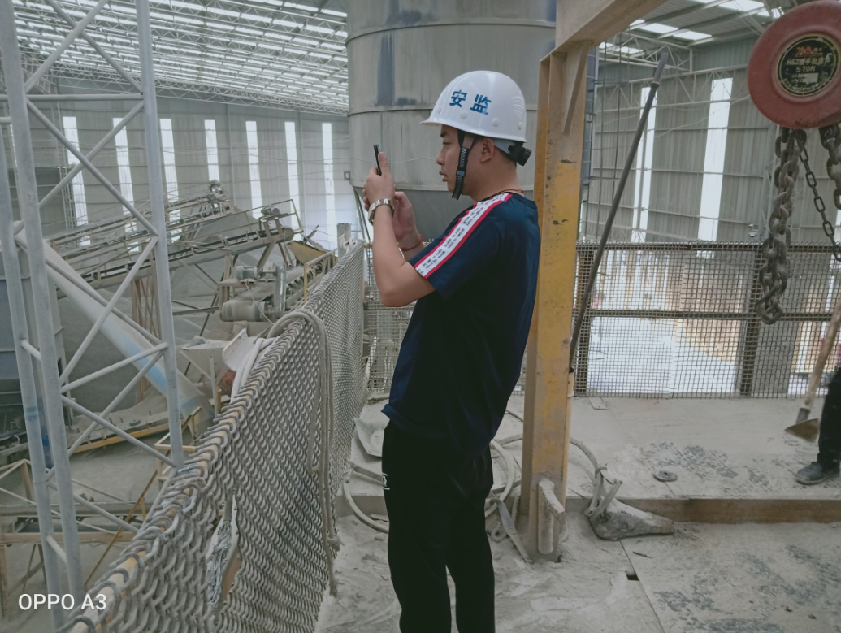
现场开展工作情况 | 勘验人员 |  | 勘验时间 |  |  | 勘验任务 |  | 勘验中的问题
现场开展工作情况 | 陈兴勇 |  | 2021年9月17日 |  |  | 现场勘查、资料收集 |  | 见《现场勘查记录》
现场开展工作情况 | 罗青海 |  | 2021年9月17日 |  |  | 现场勘查、资料收集 |  | 见《现场勘查记录》

